Infectiologie
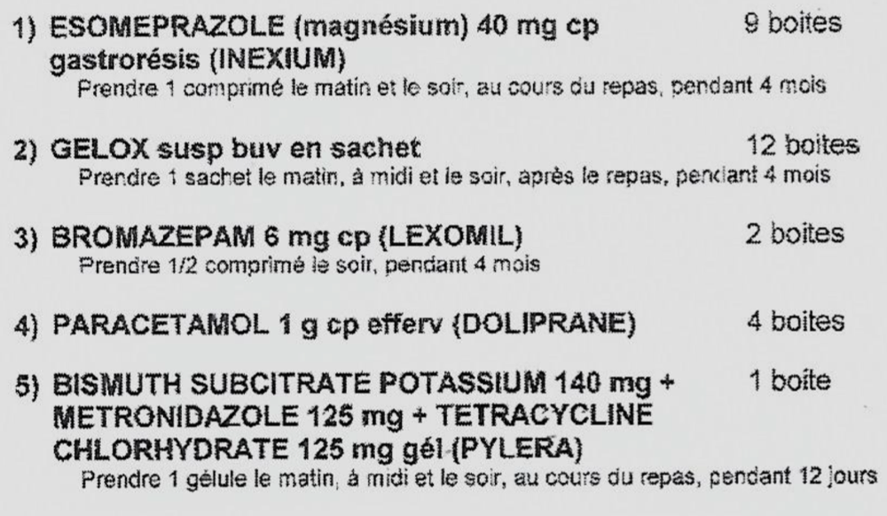  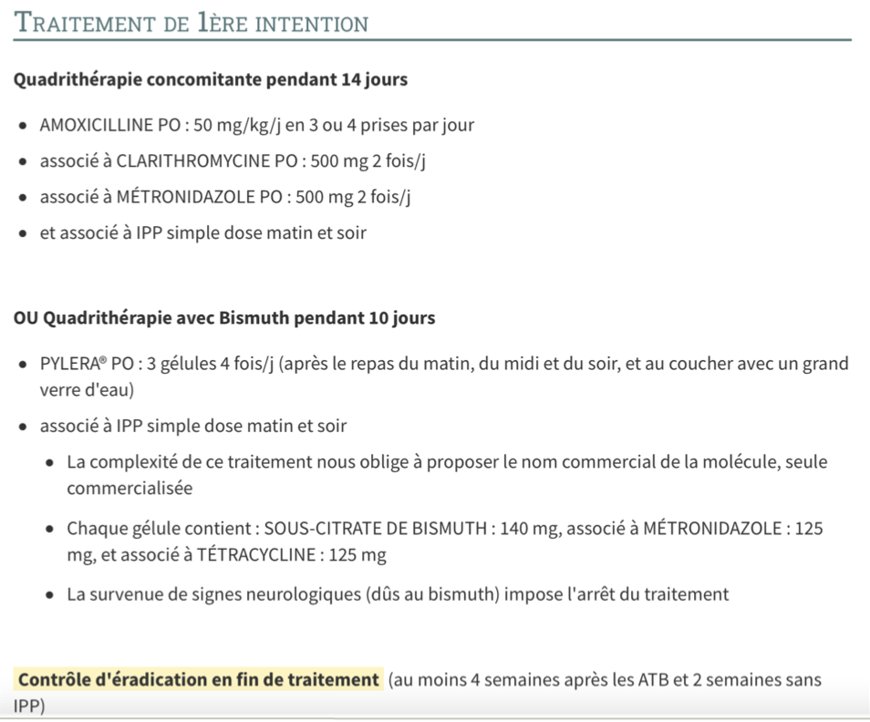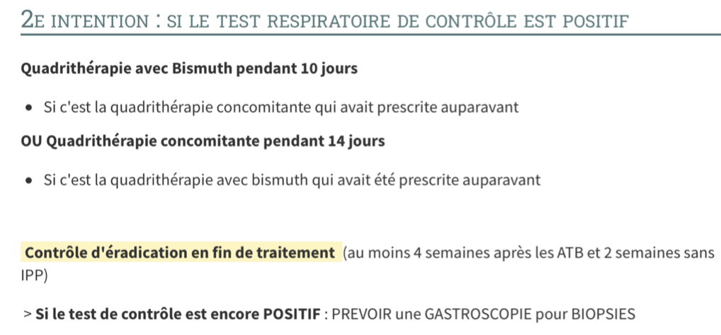  Conseils HELIKIT  • Test à effectuer au laboratoire d’analyses SUR RDV  • ARRET depuis au moins 4 semaines de tout traitement antibiotique  • ARRET des antisécrétoires depuis 2 semaines (IPP, anti-H2, ...)  • ARRET des antiacides et pansements GI depuis 24H  • A JEUN depuis 12 heures :  NE PAS BOIRE / MACHER DE CHEWING-GUM /NE PAS SE  BROSSER LES DENTS / NE PAS FUMER  • Prévoir de rester 1H sur place pour la réalisation du test  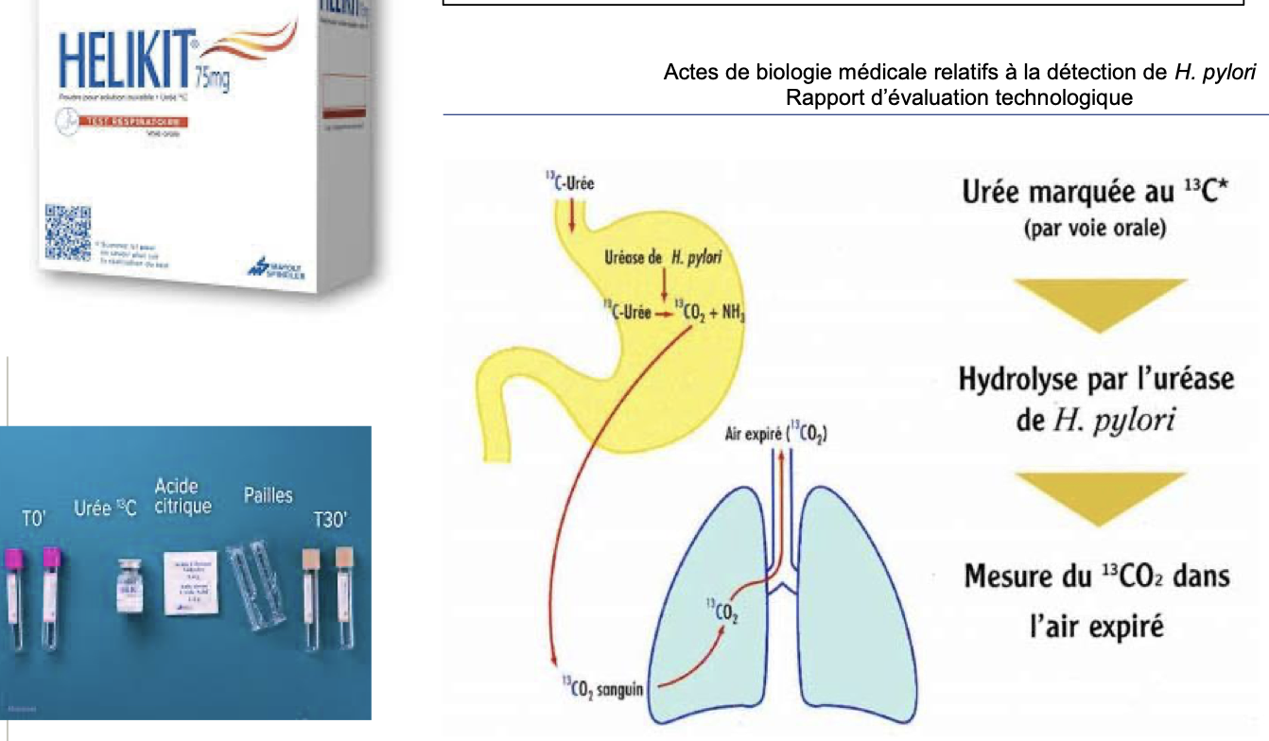 | Obj thérapeutique : infection digestive à Helico bacter (indispensable. Démontrer présence avant ttt d’éradication. SI Résistance : biopsies gastriques)  Ésoméprazole : IPP bonne stratégie : pylera + IPP matin et soir 14j/ EI : tb gastro intestinaux ; gout mécanique ;  Gelox : Antiacide à prendre à distance du reste  Bromazépam : dérivés BDZ : Anxiolytique  Pylera : Mdt éradication d’Helicobacter pylori à associer à oméprazole 10j 3 gélules 4x/jour après le repas ou au cours 120 cps / Ne surtout pas ouvrir car 1 seule couche ; EI photoS / EI neuro : confusion, vertiges, arrêter le ttt => arrêt ttt/ Pour éviter les signes neuro : pas + de 10j  Contrôle d’éradication à la fin du ttt : biopsie : gastroscopie : prise de risque car sous anesthésie générale & désagréable  ATBgramme : H. Pylori R à la clarithromycine => ttt au + juste  Limiter la R => quadrithérapie  PAS d’alcool avec métronidazole => effet antabuse => Déconseiller ; « éviter » sensations de malaises, rougeurs, tachycardie,  Effets indésirables du traitement : Nausées / vomissements/ Diarrhées/ Perte d’appétit/ Altération du goût (métallique)  - Effet antabuse avec métronidazole si consommation alcool  - Troubles neurologiques (maux de tête, somnolence, fatigue) avec le Bismuth : pas de traitement de plus de 10 jours  - Photosensibilisation avec tetracycline  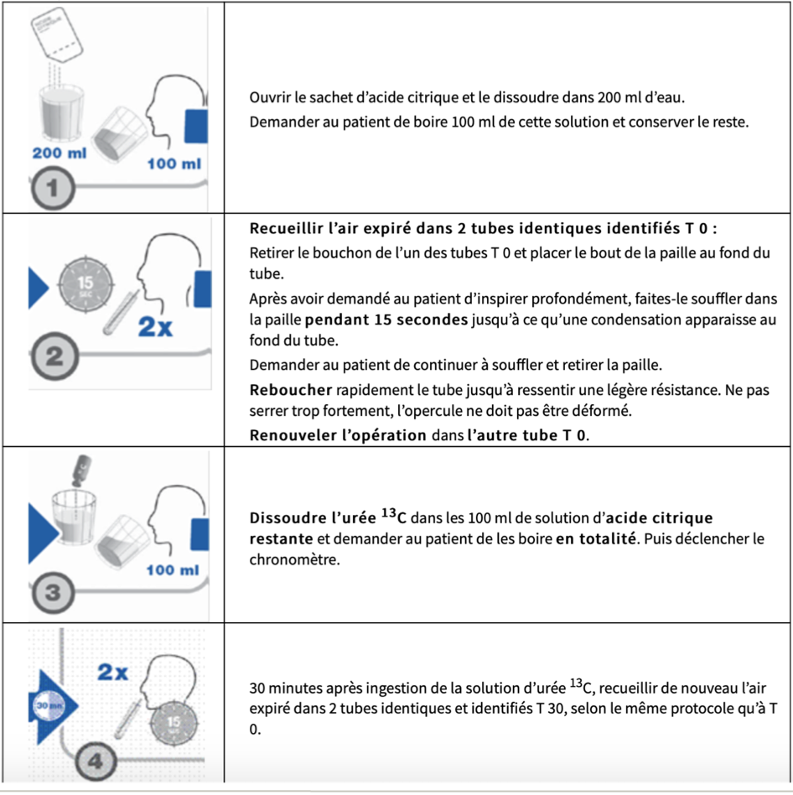
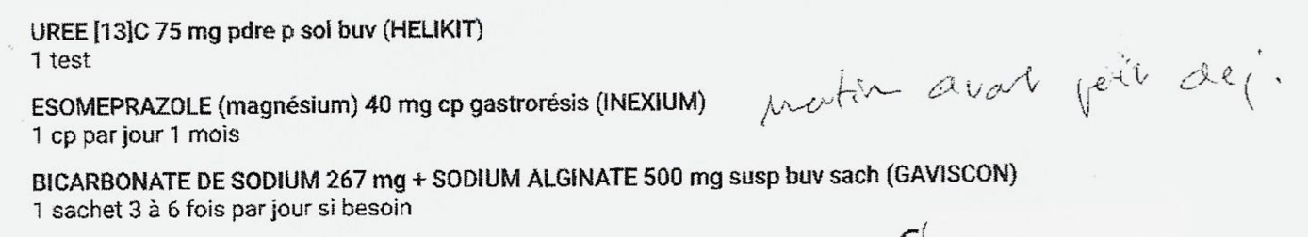  Helikit : avant ou après ttt ? Est-ce qu’il a déjà débuté l’ésoméprazole ?  Contrôle avant ttt pour prouver la présence de Helico bacter soit après pour vérifier que ça a disparu | Urée : Contrôle de l'éradication/ Diagnostic d'infection gastroduodénale à Helicobacter pylori => à faire au labo, à jeun (bain de bouche, antiacide…); 10/15j avant les résultats  Boire liquide, acide citrique pour ralentir vidange gastrique pour garantir que l’urée reste un minimum pour contact entre bactérie et urée avec pH acide  Urée marquée car bactérie a une enzyme (uréase) qui hydrolyse  Test sur air expiré  Ésoméprazole : IPP  Gaviscon : pansement gastrique
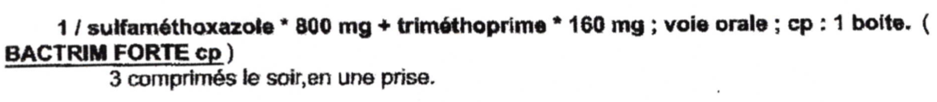  Cranberry à conseiller que pour E.coli car antiadhérent des parois /  A partir de 36mg de PAC  ECBU : Indication : toute suspicion clinique d’IU à l’exception des cystites simples / Pas de contrôle dans le suivi des IU si évolution clinique favorable  Urines si possibles d’au moins 3-4 heures après la miction précédente (temps de stase suffisante dans la vessie)  • Lavage mains + Toilette soigneuse région urétrale et vulvaire  • Recueil du « milieu de jet » : 1er jet d’urine dans les toilettes, recueil à partir du 2e jet  • Avant toute prise d’antibiotique +++  • Transport rapide au labo : 2h à T° ambiante (<25°C), au max 12h à +2°C-+8°C | Objectif de prise en charge : Infection urinaire simple  Pourquoi ce ttt => ECBU + à Escherichia coli / ATB gramme : S à tout sauf bactrim  Pk pas ttt avec fosfomycine ? car allergique ? sinon pivmécillian ?  Prescripteur a choisi le bactrim personne sait pourquoi mais après ECBU il se rend compte qu’elle est résistante  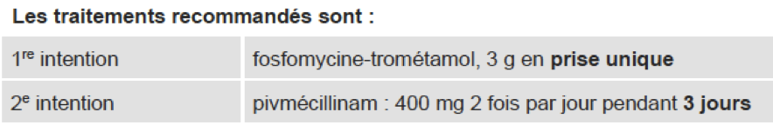  Fosfomycine trométal 2 ou 3h avant ou après repas  Mesures d’hygiène générale  • Apports hydriques abondants > 1,5 L/jour  • Suppression des mictions retenues mais encourager les mictions fréquentes (toutes les 4 à 6 h)  • Régularisation du transit intestinal  • Uriner après les rapports sexuels  • Arrêt des spermicides si utilisation en contraception  • (Si ménopause, discuter application d’estrogène en local avec prescripteur)
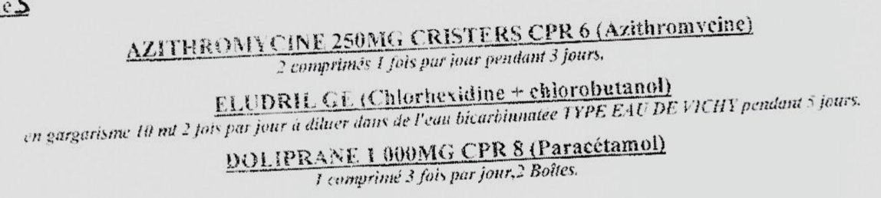 | Infection stomatologique  Azithromycine a 2 indications : en stomato ou bronchite ou angine  Gargarisme : vise l’arrière de la gorge => pas indication stomato  Bonne poso de l’azithromycine pour angine  Angine : +++ bactérie strepto A et avant tout ttt faire un TROD pour vérifier si c’est strepto A ou pas  Si CI B lactamine => Azithromycine et Josamycine mais sortis des recos  AUCUN AINS avec angine
Interactions médicamenteuses :
Clozapine : NL 2ème génération, risque d’agranulocytose, NFS toutes les 4 semaines. Présentation d’un carnet de suivi de NFS à chaque dispensation. Valeurs de GB et PNN écrites sur ordonnance

Colchicine : Peut entraîner la mort en 3 jours par toxicité cardiaque
Dose max journalière : 2mg
Surdosage : troubles digestifs (diarrhées, vomissements)

Méthotrexate : Prise 1 fois / semaine, contraception obligatoire

IPP + Reviplera : Ci diminution de l’absorption par diminution de l’acidité gastrique

Tardyferon : à distance des repas et des produits laitiers

Produit de contraste iodé : arrêter la metformine pendant 2 jours le temps que la fonction rénale revienne à la normale

Torsades de pointe : médicaments allongeant QT, bradycardisants, hypokaliémiants
Médicaments à risque de torsades de pointe : Citalopram, Escitalopram, Clomipramine, Hydroxyzine, Dompéridone

